2021年常州市电动自行车产品专项
监督抽查分析报告

常州市市场监督管理局
2021年8月
目 录
一、2021年产品质量专项监督抽查总体情况………………………………1
二、2021 年产品质量专项监督抽查呈现特点………………………………1
三、2021年产品质量专项监督抽查情况综合分析…………………………1
（一）产品质量专项抽查情况……………………………………………2
（二）产品质量抽查结果分析………………………………………………3
（三）产品质量不合格原因分析……………………………………………4
四、消费建议…………………………………………………………………5

一、2021年产品质量专项监督抽查总体情况
2021年常州市市场监督管理局结合本地实际，坚持“问题导向、程序科学、结果公正、处理有效”的原则，对全市各区开展了电动自行车产品质量专项监督抽查工作。
本次监督抽查对象为本市销售电动自行车产品实体店，检测依据为：GB 17761-2018《电动自行车安全技术规范》。依据市局相同品牌产品不重复抽查的原则，本次共抽检14批次，涉及雅迪、爱玛、净原、欧派、爱格森、五星钻豹、台铃、金箭、兴世达（SINSITA）、绿能（LVNENG）、比德文、优尚、聚德和自由动力等14个品牌，其中专卖店（6个店）抽检了6个批次，个体经营店（8个店）抽检了8个批次，抽样地点按抽样实施方案钟楼区、天宁区、武进区、新北区、金坛区、经开区和溧阳市各抽检2批次，合格10个批次，不合格4个批次，综合合格率为71.4%。涉及的不合格项目为铭牌、车速提示音、导线布线安装、短路保护。

二、2021年产品质量专项监督抽查呈现特点
根据本次电动自行车抽检数据分析，呈现以下特点：
本次共抽检14个批次，专卖店（6个店）抽检了6个批次，全部合格；个体经营店（8个店）抽检了8个批次，合格4个批次，不合格4个批次。专卖店经销的品牌电动自行车产品质量水平高于个体经营店，整体情况较好。

三、2021年产品专项监督抽查情况综合分析
（一）产品质量抽查情况
本次共对14个批次来源于实体店销售的电动自行车产品进行抽查检验，产品产地主要来源于本省无锡，除本省外，还涉及天津、广州、山东等地，经检验，14个批次合格10个批次，不合格4个批次，合格率为71.4%。

不同抽样地区监督抽查情况
表1 不同抽样地区监督抽查情况
序号 | 抽样地区 | 抽查批次 | 合格批次 | 不合格批次 | 合格率
1 | 钟楼区 | 2 | 2 | 0 | 100%
2 | 溧阳市 | 2 | 2 | 0 | 100%
3 | 金坛区 | 2 | 0 | 2 | 0%
4 | 经开区 | 2 | 2 | 0 | 100%
5 | 新北区 | 2 | 1 | 1 | 50%
6 | 武进区 | 2 | 2 | 0 | 100%
7 | 天宁区 | 2 | 1 | 1 | 50%
 | 合计 | 14 | 10 | 4 | 71.4%
不同抽样地区监督抽查情况
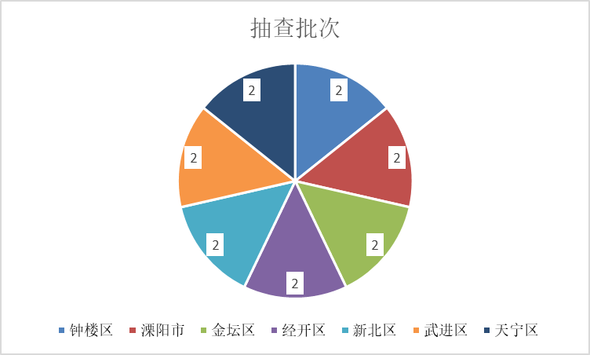

不同地区产品合格率情况
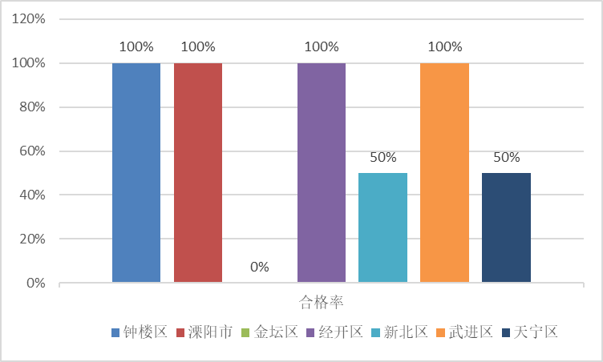

（二）产品质量抽查结果分析
产品检验标准为GB 17761-2018《电动自行车安全技术规范》，经检验，不合格4个批次，不合格项目为铭牌、车速提示音、导线布线安装、短路保护。
表2 检验项目分析表
产品类别 | 检验检测项目 |  | 批次 | 合格批次 | 不合格批次 | 合格率%
电动  自行车  电动  自行车 | 整车标志 | 铭牌 | 14 | 13 | 1 | 92.9%
电动  自行车  电动  自行车 | 整车标志 | 整车编码 | 14 | 14 | 0 | 100.0%
电动  自行车  电动  自行车 | 整车标志 | 电动机编码 | 14 | 14 | 0 | 100.0%
电动  自行车  电动  自行车 | 整车标志 | 号牌安装位置 | 14 | 14 | 0 | 100.0%
电动  自行车  电动  自行车 | 整车标志 | 产品合格证 | 14 | 14 | 0 | 100.0%
电动  自行车  电动  自行车 | 车速限值 |  | 14 | 14 | 0 | 100.0%
电动  自行车  电动  自行车 | 制动性能(干态) |  | 14 | 14 | 0 | 100.0%
电动  自行车  电动  自行车 | 整车质量 |  | 14 | 14 | 0 | 100.0%
电动  自行车  电动  自行车 | 结构 | 脚蹬间隙 | 14 | 14 | 0 | 100.0%
电动  自行车  电动  自行车 | 结构 | 突出物 | 14 | 14 | 0 | 100.0%
电动  自行车  电动  自行车 | 结构 | 防碰擦 | 14 | 14 | 0 | 100.0%
电动  自行车  电动  自行车 | 车速提示音 |  | 14 | 13 | 1 | 92.9%
电动  自行车  电动  自行车 | 淋水涉水性能 |  | 14 | 14 | 0 | 100.0%
电动  自行车  电动  自行车 | 电气装置 | 导线布线安装 | 14 | 11 | 3 | 78.6%
电动  自行车  电动  自行车 | 电气装置 | 短路保护 | 14 | 11 | 3 | 78.6%
电动  自行车  电动  自行车 | 电气装置 | 电气强度 | 14 | 14 | 0 | 100.0%
电动  自行车  电动  自行车 | 充电器与蓄电池 | 充电器 | 14 | 14 | 0 | 100.0%
电动  自行车  电动  自行车 | 充电器与蓄电池 | 蓄电池的最大输出电压 | 14 | 14 | 0 | 100.0%
电动  自行车  电动  自行车 | 充电器与蓄电池 | 蓄电池防篡改 | 14 | 14 | 0 | 100.0%
电动  自行车  电动  自行车 | 防火性能 |  | 14 | 14 | 0 | 100.0%

GB 17761-2018《电动自行车安全技术规范》标准规定：
1）铭牌：铭牌应当用中文标明以下信息：产品名称、型号、制造商名称或商标、制造年月等。铭牌上标明的内容应当规范、清晰耐久且易于识别。
2）车速提示音：电动自行车应当有车速提示音，提示音应当符合下列要求：
a) 当行驶车速达到 15 km/h 时持续发出提示音； b) 提示音声压级范围为 55 dB(A)～62 dB(A)。
3）导线布线安装：a)所有电气导线捆扎成束、布置整齐；b)导线夹紧装置应当选用绝缘材料，若采用金属材料，则必须有绝缘内衬；c)接插件应当插接可靠，无松脱；d)电气系统所有接线的导电部分均不得裸露；e)车把与车架的连接部位不得因正常转动而损坏导线的绝缘；f)与充电电源连接的系统中可能带电的部件，在任何操作情况下均应当有适当的防护装置，以防止人体直接接触。
4）短路保护：电动自行车的充电线路和电池输出端中应当装有熔断器或断路器保护装置，其规格、参数应当符合使用说明书或其他明示的规定。
（三）产品质量不合格原因分析
通过产品检验发现，电动自行车产品主要质量问题存在于以下几个项目：
铭牌、车速提示音、导线布线安装、短路保护。
1、铭牌不符合要求 ：共有1个批次车速提示音不合格，不合格率7.1%。主要原因是电动自行车上没有安装铭牌，不符合国标5.1条款，整车因无铭牌而未标注产品名称、型号、制造商名称或商标、制造年月等信息。
2、车速提示音不符合要求 ：共有1个批次车速提示音不合格，不合格率7.1%。主要原因是电动自行车提示音声压级大于标准要求的62 dB(A)，其中提示音声压级最大达65 dB(A)。
3、导线布线安装不符合要求 ：共有3个批次导线布线安装不合格，不合格率21.4%。主要不合格原因是电动自行车蓄电池与主电线连接处（焊接处）电线裸露没有绝缘保护，不符合新国标6.3.1.1条款：电气系统所有接线均不得裸露的要求。
4、短路保护不符合要求：共有3个批次充电器不合格，不合格率21.4%。主要不合格原因是厂家电动自行车充电线路或电池输端无熔断器或断路器保护装置，或者电动自行车产品中充电线路安装的熔断器与说明书明示要求不符。
本次抽检任务14个批次，总体合格率只有71.4%，比去年的合格率有所提高，但实体店销售产品的实际质量还是不尽人意。从检测的结果来看，随着电动自行车产品实行强制性认证管理和市场监督抽查的加强，以往常出现的产品质量问题，如车速限值、制动性能、整车重量等不符合要求的问题，在已经获得CCC证书的电动自行车产品中，有了很大的改善，本次抽查未发现不合格现象。本次抽查突出的问题：铭牌不符合要求、车速提示音不符合要求、导线布线安装不符合要求、短路保护不符合要求等，其中原因： 1）企业不注重销售门店安装维修人员的培训，销售人员在电池安装、成车保险丝配备，上没有按工厂质量要求进行安装、配备，工厂也没有按产品一致性要求提供。2）少数企业以次充好，对外宣传销售新国标电动自行车，实际产品中电池、电池连接线、保护装置等为市场随意配给。3）车速提示音发声喇叭质量不稳定，批量产品声压级偏差很大、且未严格规定其安装位置。因此我们建议：1）鉴于目前大多数企业为纯组装型，缺少电动自行车产品设计方面的技术人员和产品质量管理方面的人员，建议加强对生产企业的培训，提高企业的技术和管理水平。2）企业应加强对销售门店安装维修人员的培训，加强电动自行车新国标技术要求的宣传。3）各地市场监督部门加强对不合格企业的后处理力度，从多方面研究产生不合格的原因，确保整改到位，不断提高产品质量。
四 消费建议
（一）购买时的常识
1、市场上的电动自行车产品品种、款式、型号规格多种多样，消费者要懂得科学理性的消费，要根据自身的特点（如身高、年龄等）和具体情况（如每天行驶的里程、路面状况等）选择适合于自身的电动自行车产品。选择电动自行车的轮径大小和鞍座的离地高度时，应以右腿轻松跨越电动自行车鞍座，并留有适当的间隙为宜；老年人适合于选择小轮径，车体重心比较低的电动自行车。
2、选购电动车时应注意蓄电池的品牌和安装：
蓄电池的型号、规格、容量和生产企业应和合格证上标注的一致；2）应当装有熔断器（保险丝）或断路器保护装置；3）电池连线时各连接点必须牢固，连接电池的接插件应当插接可靠，无松脱；4）所有接线的导电部分均不得裸露；5）电池连接导线不能交叉，导线与电池盒不能挤压，电池之间空间较大时，必须加绝缘橡皮之类的隔垫保护并固定。

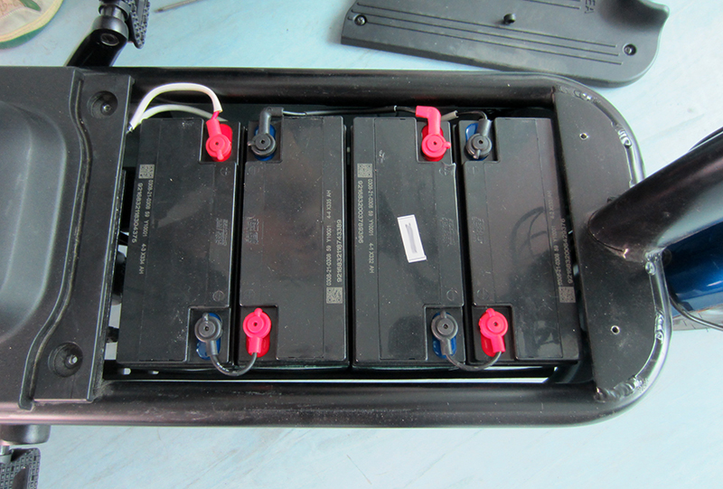
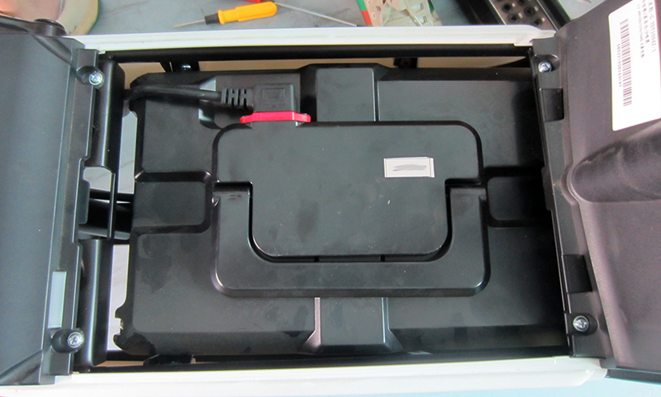

合格的电池装配（例） 合格的电池装配（例）

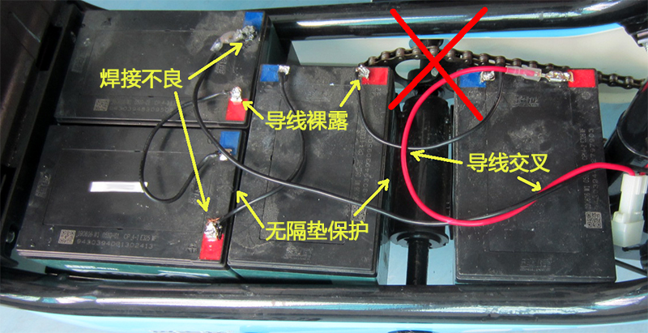

蓄电池装配不良（例）
3、目前市场上的电动自行车品种很多，消费者很难识别产品质量的好坏，我们建议到大型商店或有规模的电动车专卖店购买，选择有CCC强制性认证标识、有质量安全标识、能够得到三包的产品。
（二）使用时的常识
1、谨慎驾驶，忌超速。《交通安全法》规定电动自行车在非机动车道内行驶时速度不得超过15km/h，国标规定电动自行车最高车速应不大于25km/h。超速的电动自行车将会给骑行者带来法律上的诸多麻烦和骑行中的安全隐患，部分消费者为了片面追求行驶速度和续航里程，对电动自行车进行了违规改装、加装，为电动自行车的安全使用埋下了巨大的隐患。
1）严禁改装、增配蓄电池或使用伪劣蓄电池
为了追求更长的续航里程和更快的速度，违规增配电池。加装蓄电池后将增加整车重量，导致操控性能和制动性能下降，是造成交通安全事故的一个诱因。
对电池电压和容量进行改装，增加蓄电池数量和更换大容量大体积的蓄电池电池，部分不法店铺和市民会在车辆踏板下加装电池仓，加装的电池仓一般距离地面较近，在车辆行驶时如地面不平或有凸起，撞击后极易导致车辆失控，引发交通事故。并且，蓄电池在受到撞击后，也会引发自燃和爆燃的事故。
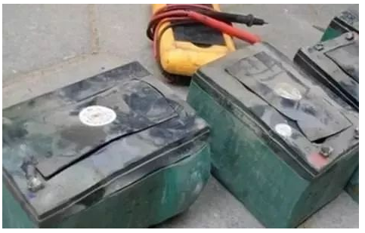
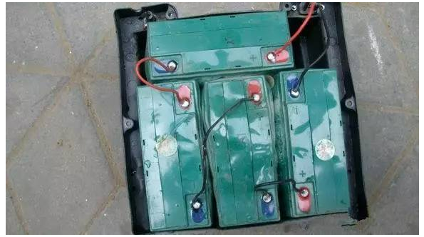
电池电压和容量改变后，电池电压都会给车辆原有线路造成不必要的过载，电流超过原车设计电流就容易引起线路发热，致使绝缘老化损坏，甚至击穿短路，引起自燃和爆燃。

发生鼓胀的劣质电池 改装大容量大体积的蓄电池
2）严禁改装电动机
市场上主流电动自行车品牌电动机的输出功率在350W-400W之间，足以满足消费者日常出行需求。部分消费者追求更高的行驶速度而更换大功率电机，此种改装行为，不仅违法违规，更将大大增加安全行驶风险和车辆自燃爆燃的事故概率。
3）严禁私自解除限速
新国标电动自行车限制最大速度为25km/h，部分消费者在解除速度限制后，让车速达到40km/h或以上。由于电动自行车属于非机动车，车架强度和制动性能均按最高速度25km/h进行设计，违规超速行驶中极易出现整车失控或在急刹车时制动距离过长，大幅增加发生交通事故的风险，对骑乘人员人身安全造成极大危害。
4）严禁改装、加装大容量车篓，违规增配儿童座椅、后置置物箱
这种改装行为会改变车的外廊尺寸，增加了发生剐蹭的概率；装载重物情况下会使车辆重心前移或后移、重量失衡，导致车辆操控性能下降；同时，车辆行驶过程中存在物品掉落的风险，一旦物品掉落在车辆的正前方，将会对车辆行驶安全造成极大危害。
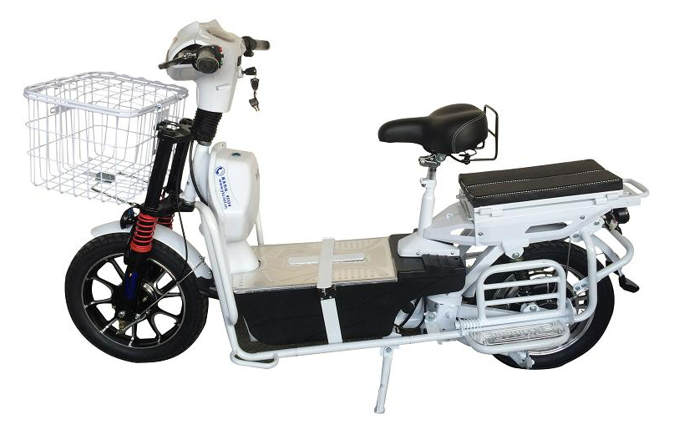
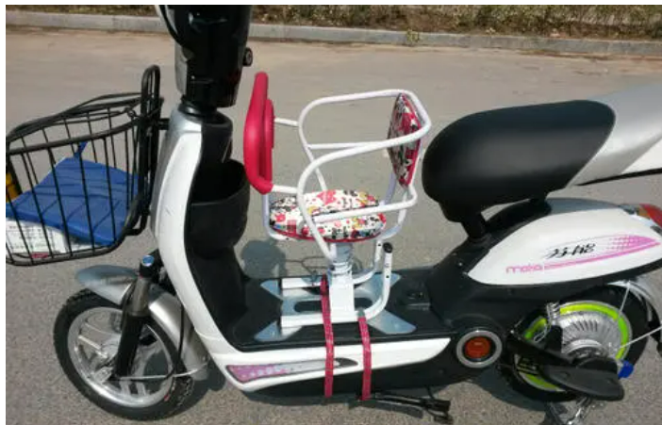

5）严禁增配防护栏、车棚等
《江苏省电动自行车管理条例》第十二条规定，任何单位和个人不得在电动自行车上加装车篷、车厢等改变外形结构影响行驶安全的装置。
电动自行车私自安装防护栏、车棚等行为将会导致整车重量增加，外廊尺寸和转弯半径加大，导致转弯困难，易造成剐蹭和交通安全事故；违规加装车棚，不仅影响使用者的视线和影响操控，在大风天气还会使行驶车辆的风阻成倍增加，使驾驶者难以控制车辆，轻则行驶时候摇摆，重则失衡倒地，造成安全事故。
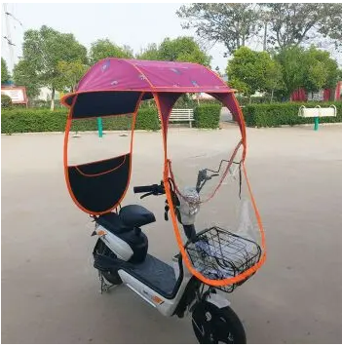
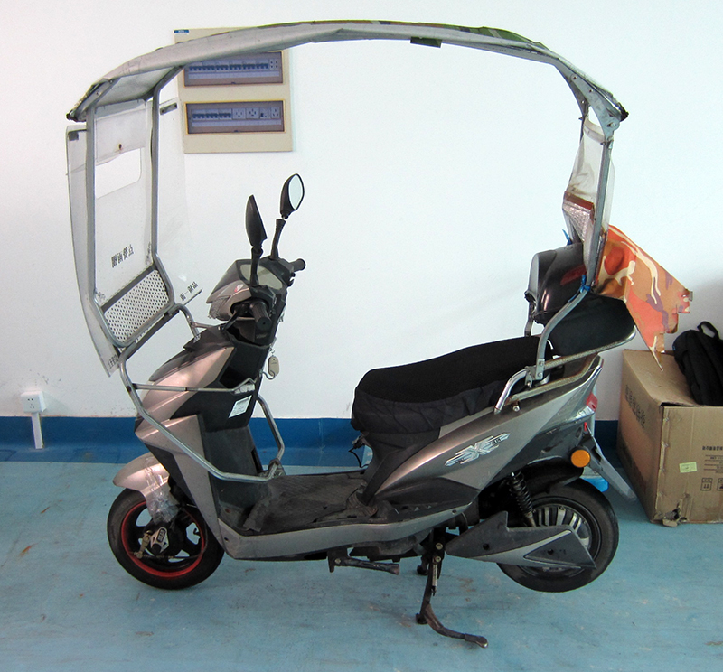

2、电动自行车在使用中，发现电池容量不足时，应及时充电。电动自行车好坏电池是关键因素之一，用户在购买时应明确电池的保修事项，以免发生不必要的纠纷。锂电池电动自行车是今后发展的方向，建议用户适当关注。用户更新电池时，废旧电池应正确回收，否则易造成环境污染。

